Dokumentacija za projekni sastanak 22.12.2020.

*Programsko Inžinjerstvo*

Tim: Andrea Hrelja, Toni Percan, Karlo Molnar, David Janeš

* 2 složenija algoritma (dijagram tijeka programa)

Upis:

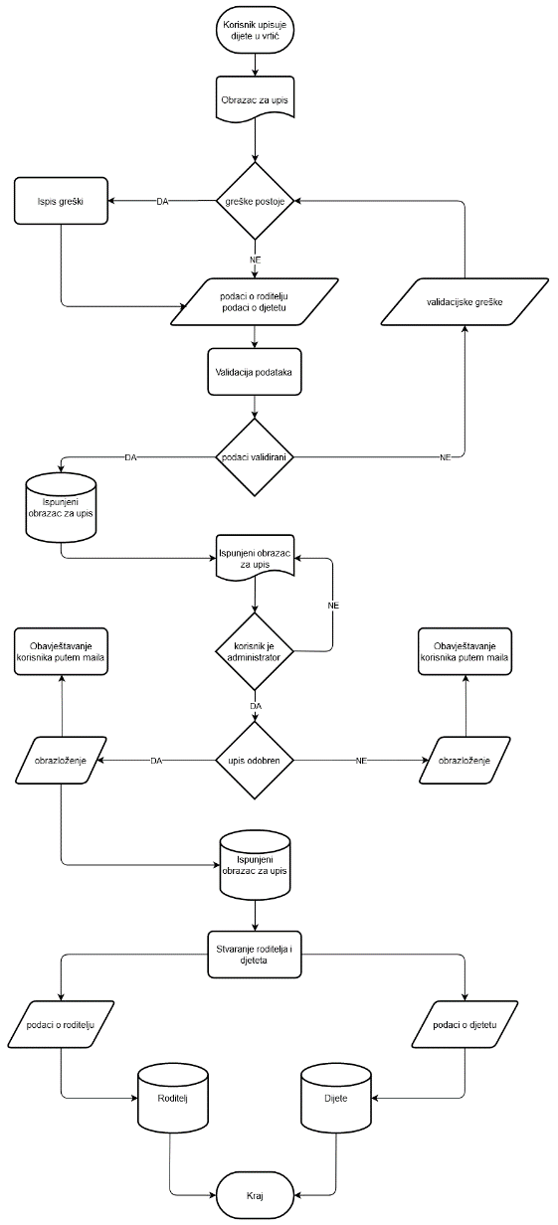

Pseudokod:

ispisiObrazac:

if greske:

print(obrazac.greske)

print(obrazac)

obrazac.ispuni()

validirajObrazac(obrazac)

else:

print(obrazac)

obrazac.ispuni()

validirajObrazac(obrazac)

validirajObrazac:

if obrazac.podaci_validirani:

obrazac.spremi()

odobriObrazac()

else:

greske = "Greška"

ispisiObrazac()

odobriObrazac:

if prijavljeni_korisnik == administrator:

obrazac.odobren.ispuni()

obrazac.obrazlozenje.ispuni()

podaci_roditelj = obrazac.podaci.roditelj

podaci_dijete = obrazac.podaci.dijete

if obrazac.odobren:

roditelj = Roditelj(podaci_roditelj)

if not roditelj.postoji:

roditelj = Roditelj(podaci_roditelj).spremi()

Dijete(podaci_dijete).spremi()

roditelj.obavijesti_email()

else:

obavijesti_email(podaci_roditelj)

else:

print(obrazac.spremljen)

Slika 1. Upis

obrazac = Obrazac()

ispisiObrazac()

Autentikacija:

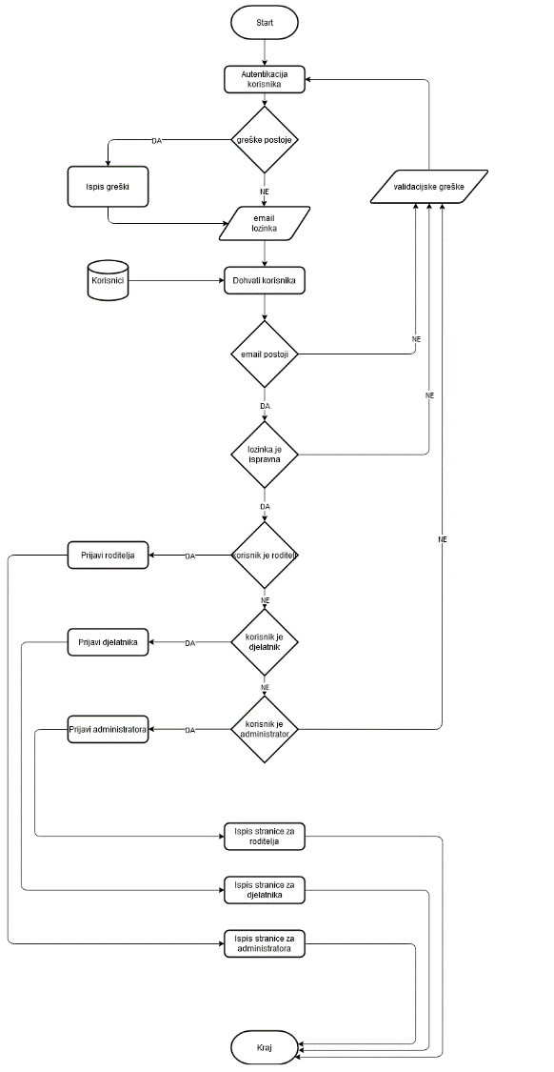Pseudokod:

Slika 2. Autentikacija

autentikacijaObrazac:

if greske:

print(obrazac.greske)

print(obrazac)

obrazac.ispuni()

validirajObrazac(obrazac)

else:

print(obrazac)

obrazac.ispuni()

validirajObrazac(obrazac)

validirajObrazac:

if obrazac.podaci_validirani:

obrazac.spremi()

prijaviKorisnika()

else:

greske = "Greška"

autentikacijaObrazac()

prijaviKorisnika:

email = obrazac.email

lozinka = obrazac.lozinka

korisnik = Korisnik(email)

if korisnik:

if korisnik.lozinka == lozinka:

prijavljeni_korisnik = korisnik

if prijavljeni_korisnik == roditelj:

print(stranica_roditelj)

else if prijavljeni_korisnik == djelatnik:

print(stranica_djelatnik)

else if prijavljeni_korisnik == administrator:

print(stranica_administrator)

else:

greska = "Vaša uloga nije definirana. Obratite se administratoru"

autentikacijaObrazac()

else:

greska = "Unesena lozinka nije točna"

autentikacijaObrazac()

else:

greska = "Korisnik s emailom ne postoji"

autentikacijaObrazac()

obrazac = AutentikacijaObrazac()

autentikacijaObrazac()

* Ažurirana ToDo lista:

Rizici: - Promjene u zadatcima i njihovoj raspodijeli dovode do oduženja riješavanja određenih zadataka.

- Stvarni broj utrošenih sati može biti veći od predviđenog broja sati.

* 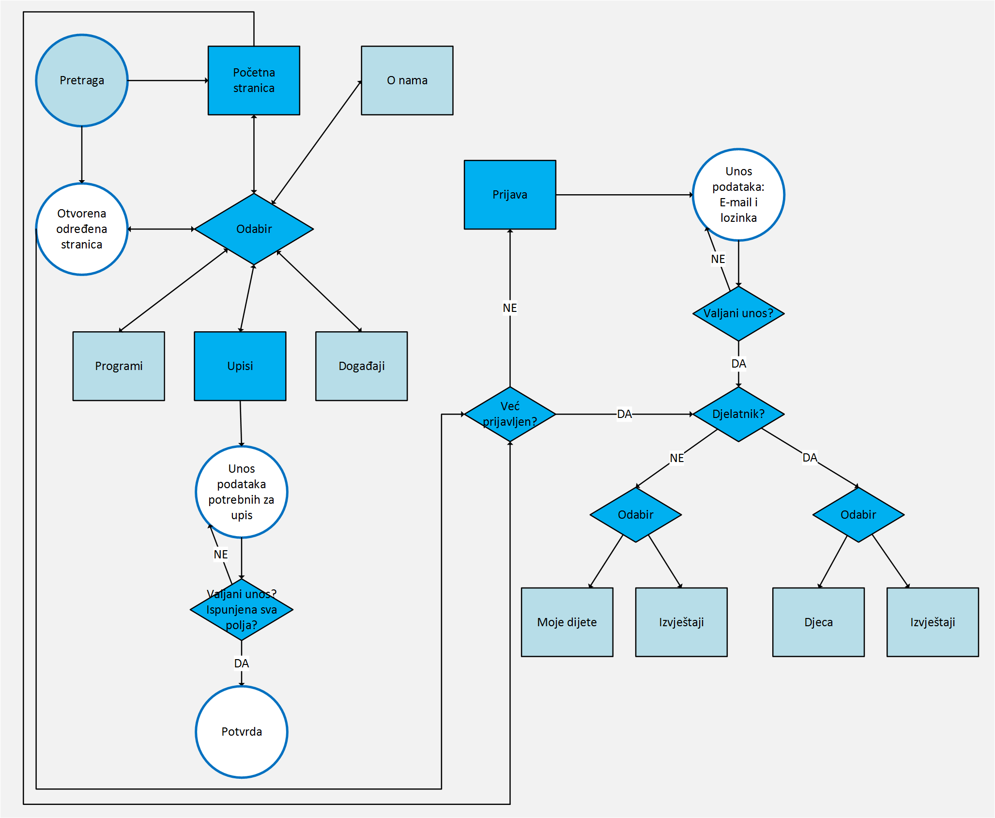User flow dijagram:
* Korisničke priče:

Kao roditelj želim primiti e-mail kada je izvješće stiglo tako da ga mogu odmah pregledati.

Kao roditelj želim imati pristup pregledu svih programa tako da mogu izabrati jedan za svoje dijete.

Kao roditelj želim imati moguć upis online tako da mogu upisati svoje dijete online.

Kao roditelj želim imati mogućnost prijave tako da samo ja mogu pratiti napredak svog djeteta.

Kao roditelj želim imati mogućnost praćenja napretka svog djeteta tako da mogu vidjeti kako moje dijete u tom vrtiću napreduje i da li mu odgovara.

Kao roditelj želim imati pristup informacijama o vrtiću tako da ih mogu pročitati.

Kao djelatnik želim primiti e-mail kad je izvješće o plaći stiglo tako da ga mogu odmah pregledati.

Kao djelatnik želim imati pristup informacijama o djeci tako da ih mogu urediti.

Kao djelatnik želim imati sučelje za praćenje napretka djeteta tako da za pojedino dijete mogu upisivati ostvarenja, napretke i slično.

Kao roditelj želim vidjeti radno vrijeme programa vrtića tako da mogu preciznije odabrati željeni program.

Kao roditelj želim imati pristup pregledu događaju tako da mogu lakše pratiti aktivnosti u kojim moje dijete sudjeluje.

Kao djelatnik želim imati pristup pregledu svim informacijama o djeci tako da mogu lakše pratiti svu djecu u mom programu.

Kao djelatnik želim imati pristup pregledu svih izvještaja o plaćama tako da mogu pratiti svoje mjesečne plaće.

Kao roditelj želim imati pristup pregledu svih izvještaja o plaćanju tako da mogu pratiti troškove prema vrtiću.

Kao djelatnik želim vidjeti broj telefona roditelja tako da ga mogu nazvati u slučaju nekakve nezgode djeteta.

Kao roditelj želim vidjeti popis zaposlenika po programu tako da mogu vidjeti tko moje dijete odgaja.

* Grube skice ekrana:

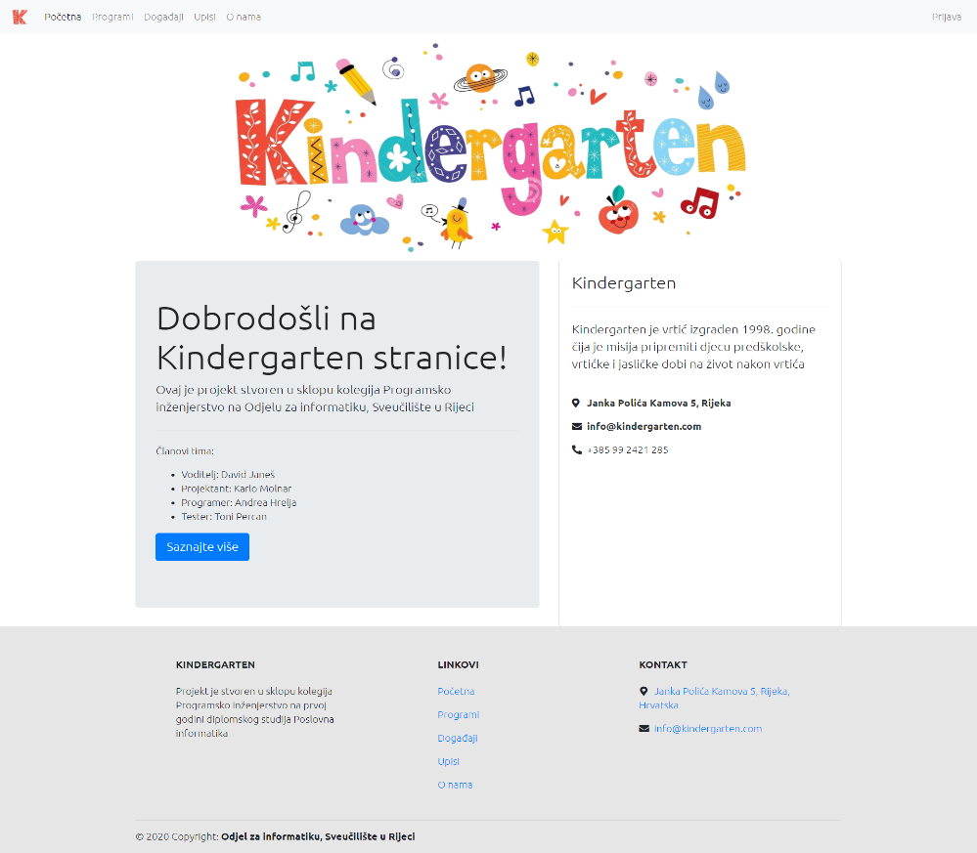

Slika 3. Skica naslovnice

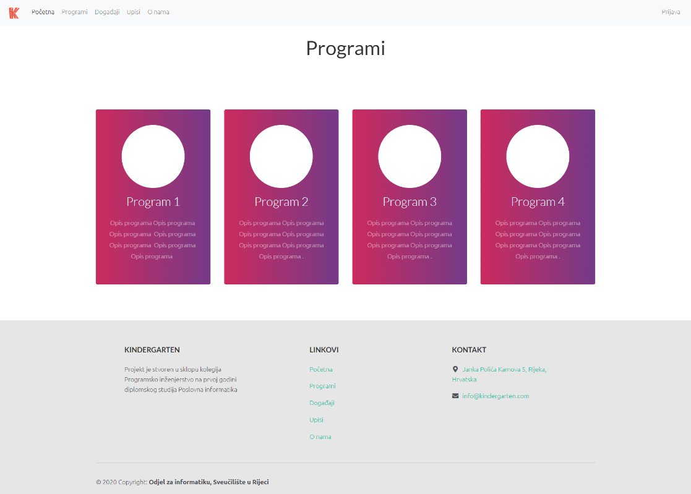

Slika 4. Skica ekrana "programi"

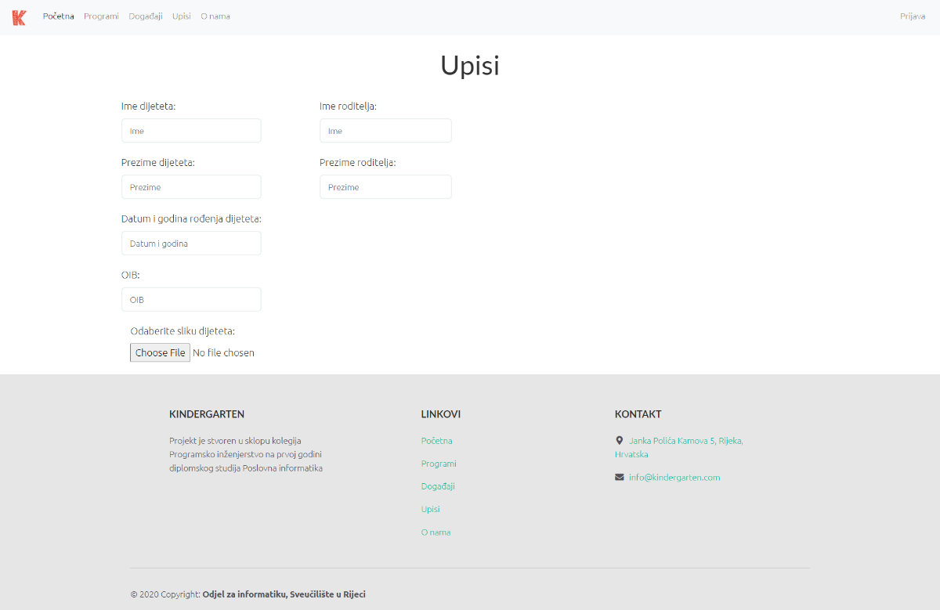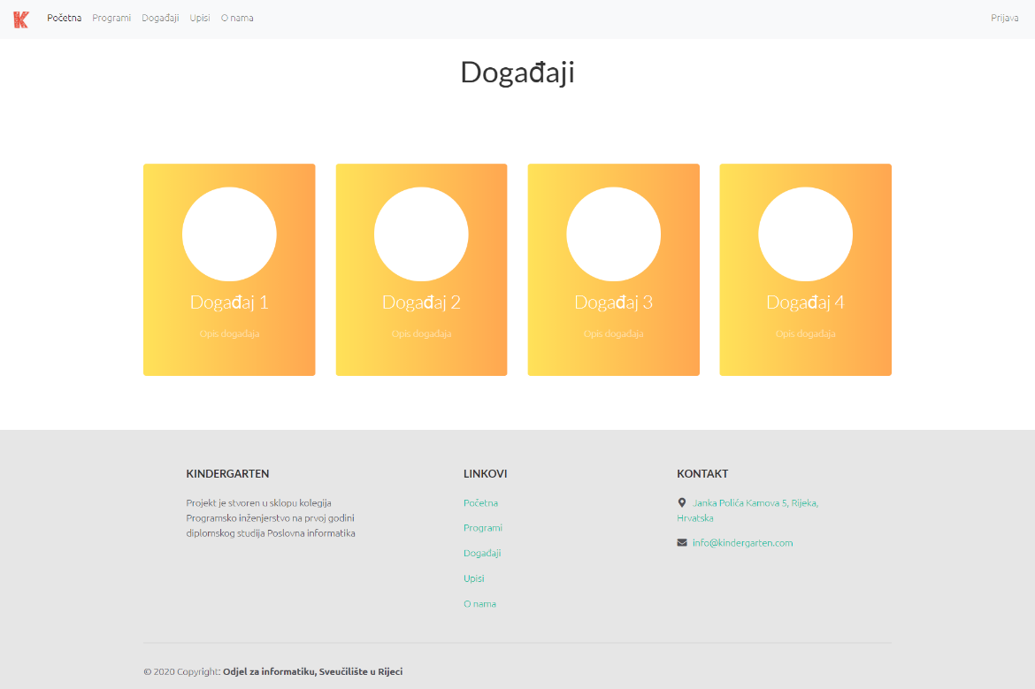

Slika 5. Skica ekrana "upisi"

Slika 6. Skica ekrana "događaji"

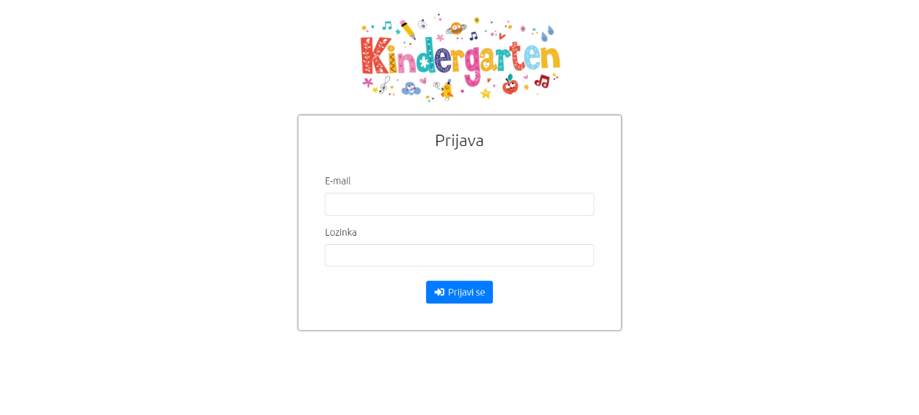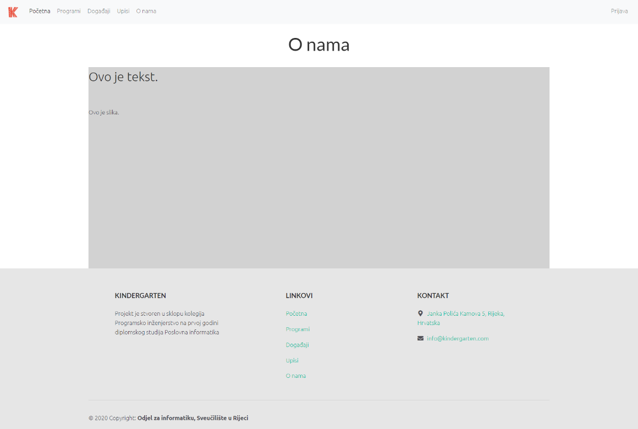

Slika 7. Skica ekrana prijave

Slika 8. Skica ekrana "o nama"

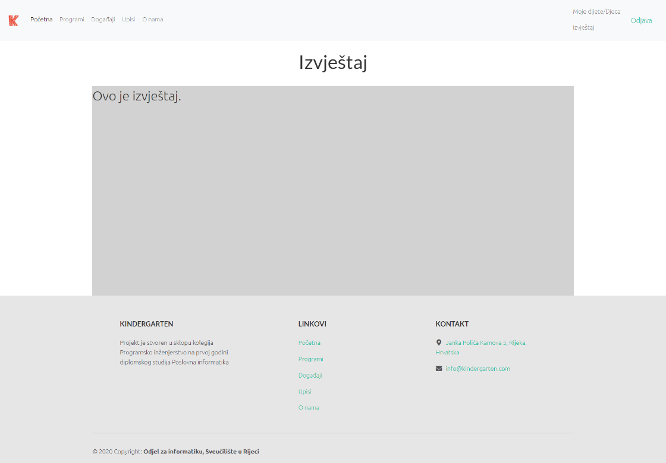

Slika 9. Skica ekrana "izvještaj"

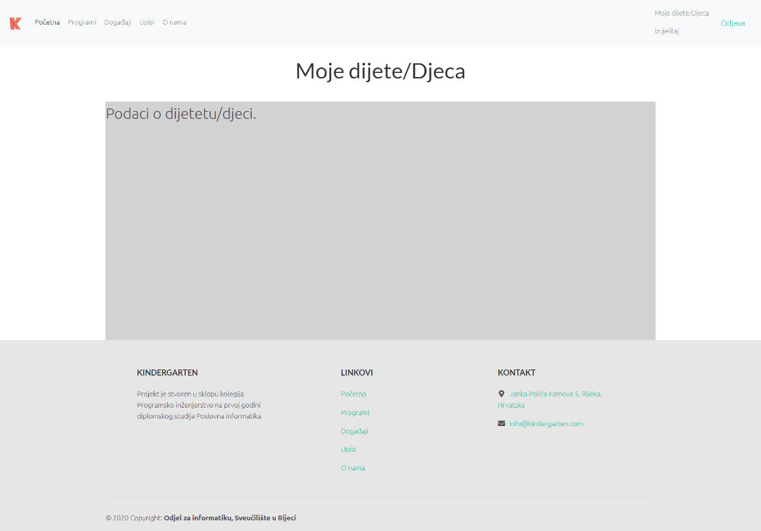

Slika 10. Skica ekrana "Moje dijete/Djeca"